**Definición Proyecto Evaluación 3**

**Sistema de Reproducción o alquiler por Streaming**

**1.- Investigue cómo funcionan estas plataformas, en términos de modelo de Negocios.**

**2**.- **Definir los requerimientos funcionales de la plataforma.**

**3.- Generar DFD’s y sus desagregaciones.**

**4.- Definir diseño lógico.**

**5.- Definir diseño físico.**

**Este trabajo debe ser presentado progresivamente en clases y debe ser entregado formalmente el día 20/07/2022, durante horario de clases.**

# TRABAJO GRUPAL SISTEMAS DE INFORMACION

**Integrantes: Catalina Acevedo.**

**Fabián Cornejo.**

**Jonathan Huerta.**

1. **Investigue cómo funcionan estas plataformas, en términos de modelo de Negocios.**

**Spotify** **es un servicio de música, podcasts y vídeos digitales que te da acceso a millones de canciones y a otro contenido de creadores de todo el mundo. Las funciones básicas, como escuchar música, son totalmente gratis, pero también tienes la opción de mejorar tu cuenta con Spotify Premium.**

**Spotify es una aplicación que funciona de la siguiente forma:**

**1 el usuario accede a la aplicación**

**2 la aplicación muestra las opciones**

**Que tiene disponibles para registrarse o legearse**

**si queremos crear una nueva cuenta introducimos los datos**

**nos devuelve un ok y podemos registrarnos**

**también podemos ingresar una cuenta de Facebook**

**Facebook le manda los datos a spotify y podemos registrarnos**

**Y spotify dice ok**

**Los artistas pueden subir su música y tener su cuenta de usuario**

**Spotify tiene una versión premiun donde se pueden realizar compras**

**De servicio premiun**

**Tiene un buscador que consulta a una base de datos que tiene todas las**

**Canciones almacenadas y devuelve la canción para reproducirla**

También está el usuario que escucha la música que crea su cuenta

Y puede escuchar las playlist y álbumes que estén disponibles

En el sistema spotify

Hay un administrador de la aplicación que tiene niveles de acceso más elevados

De la aplicación

Los usuarios se registran con su nombre de usuario y su contraseña

Y quedan almacenados en la base de datos del sistema

1. **Definir los requerimientos funcionales de la plataforma**

* **Descripciones de los datos a ser ingresados en el sistema.**
* **Descripciones de las operaciones a ser realizadas por cada pantalla.**
* **Descripción de los flujos de trabajo realizados por el sistema.**
* **Descripción de los reportes del sistema y otras salidas.**
* **Definición de quien puede ingresar datos en el sistema.**
* **Como el sistema cumplirá los reglamentos y regulaciones de sector o generales que le sean aplicables.**
* **Comunicación en tiempo real con usuarios**
* **Comunicación mediante servicio stream**
* **Autenticación de los datos**
* **Niveles de autorización**
* **Transacciones de la aplicación**
* **Correcciones**
* **Ajustes de cuenta**
* **Cancelaciones de cuenta**
* **Reglas de negocio**
* **Interfaces para el usuario**
* **Reportes para el administrador**
* **Historial de actualizaciones**
* **Políticas y regulación de la aplicación**

**3) Generar DFD’s y sus desagregaciones**

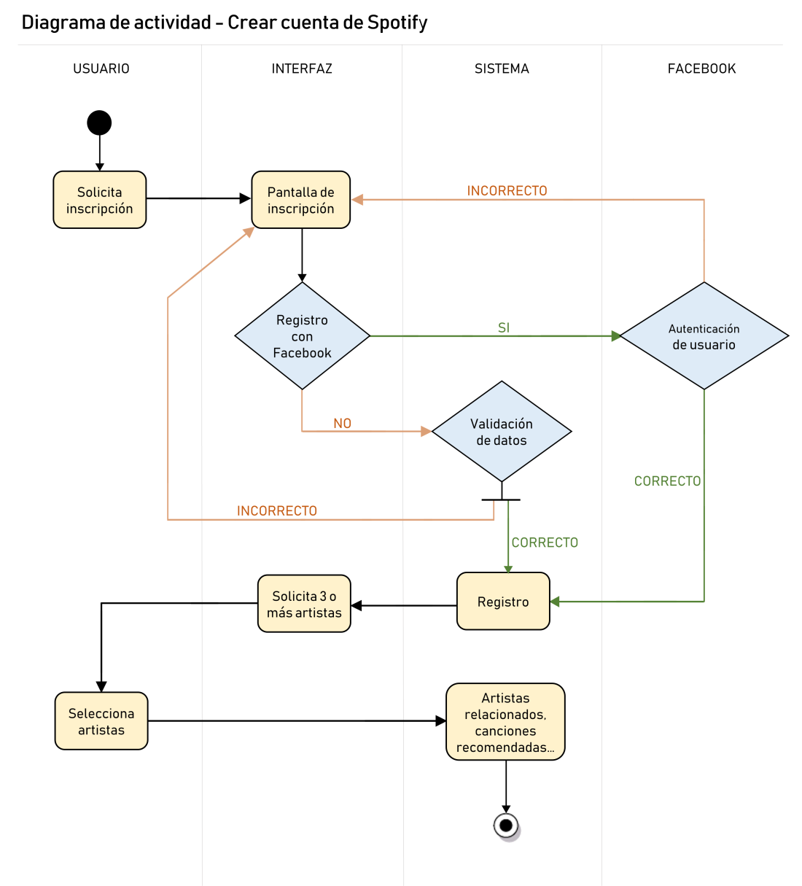

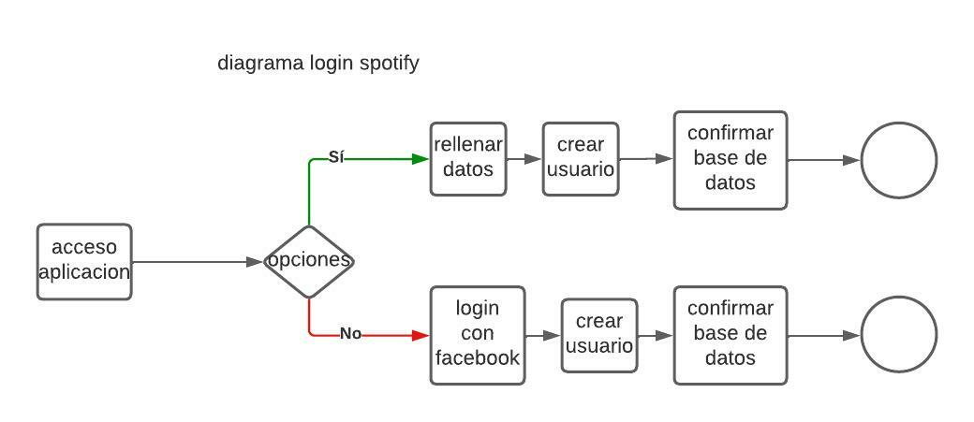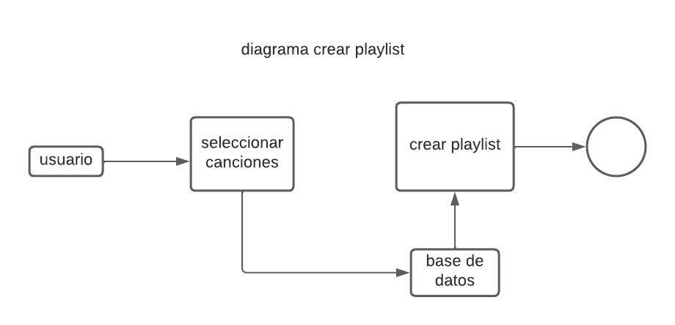

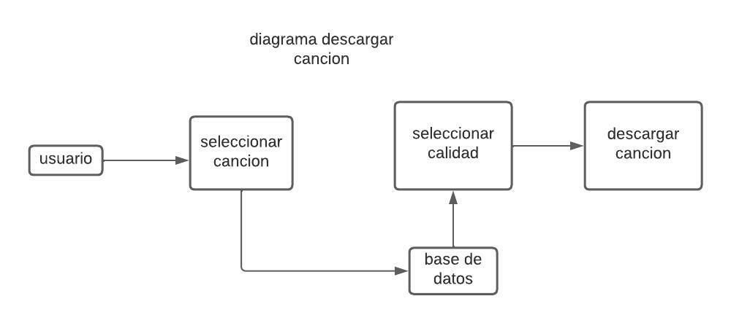

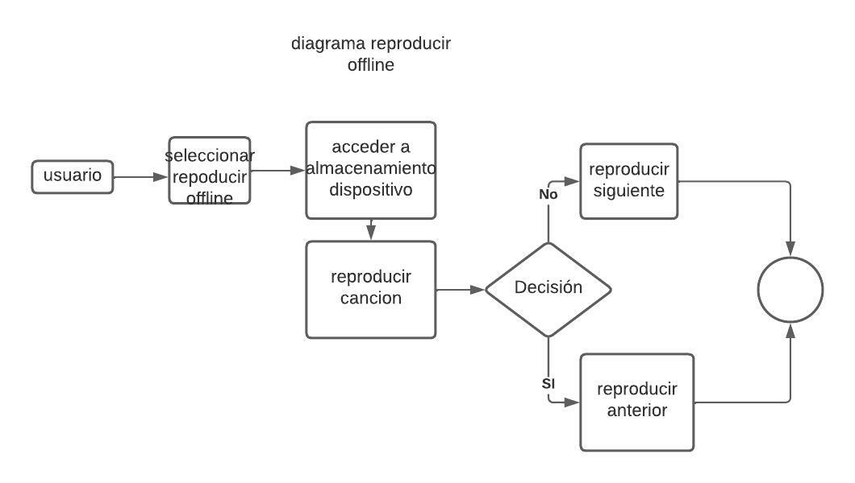

Diagrama entidad – relación spotify

